Задание для обучающихся
с применением дистанционных образовательных технологий
и электронного обучения

Дата: 11 января 2021г.
Группа: А-20
Учебная дисциплина: Техническая механика
Тема занятия: Основные понятия статики
Форма: лекция

Содержание занятия:
- Изучение теоретического материала
- Составление конспекта

Теоретический материал

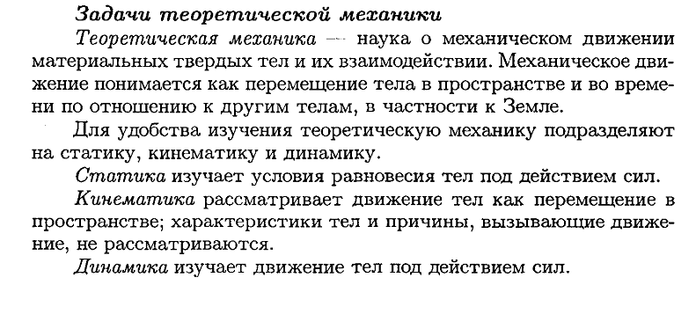
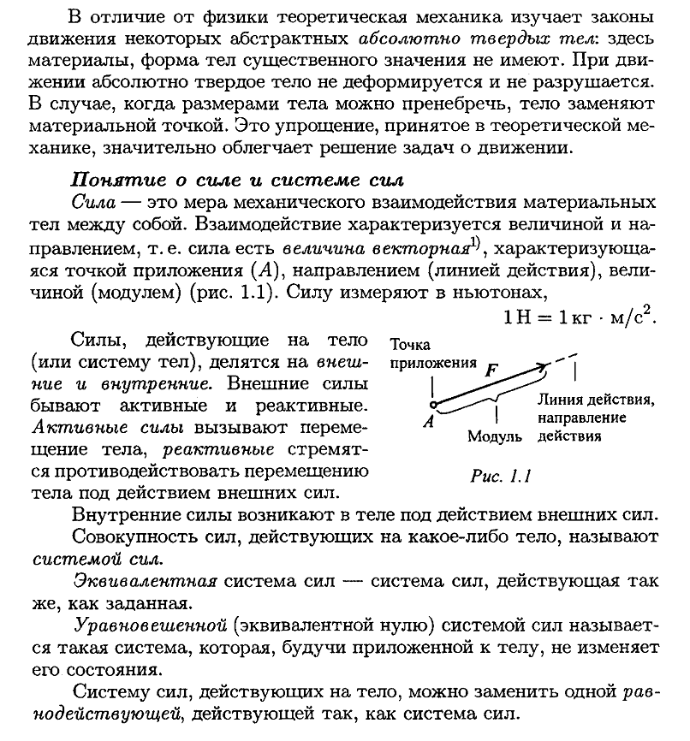

Задание:
- Изучите теоретический материал.
- Запишите в тетрадь:
- Определение теоретической механики;
- Перечислите разделы теоретической механики и их определения;
- Определение абсолютно твердого тела;
- Определение силы, характеристики силы;
- Определение системы сил, эквивалентной системы сил, уравновешенной системы сил, равнодействующей силы.

Форма отчета.
- Сделать фото конспекта в тетради
- Срок выполнения задания 11.01.2021г.
- Получатель отчета. Сделанные фото прикрепляем в Google Класс, код курса otlz4lo.

